Будьте мудры и последовательны

и у вас всё получится

**Контакты**

**Дни консультаций**

**педагога-психолога ДОУ:**

Вторник с 08.00 до 09.00

Четверг с 16.00 до 18.00

**Телефон для связи:**

8-961-837-93-48

Составитель: педагог-психолог

Пономаренко Элеонора Муминовна

МБДОУ «ЦРР – д/с №15 «Незабудка»

**Ребёнок дерётся**

Что делать родителям?

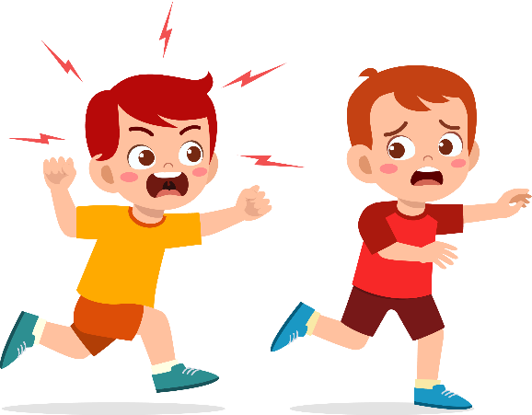

памятка для родителей

г.Каспийск.

Каждый из родителей хоть раз в жизни сталкивался с агрессивным поведением своих детей. Вот некоторые рекомендации, которые позволят справиться с этой ситуацией.

**Подавайте ребенку только положительный личный пример**

В Вашей семье обязательно нужно исключить следующее:

* оскорбление и унижение ребенка;
* запугивание ребенка;
* применение физических наказаний;

Помните, в эти моменты малыш впитывает все, что делают и говорят взрослые, берет на вооружение эти примеры, как МОЖНО обращаться к окружающим с агрессией.

И, напротив, как можно чаще необходимо проявлять к нему:

* терпение;
* принятие;
* внимание и уважение;
* любовь;

**Нельзя запрещать ребенку выражать свои негативные эмоции**

В этой ситуации он безусловно, усвоит - "злиться — это плохо". Но, что тогда делать со злостью? Остаётся только в напряженных негативных ситуациях просто - ничего не чувствовать, что приведёт к подавлению ребёнком своих чувств.

Поэтому для родителей (и близких людей) важно прежде всего принять, что злость — это прежде всего негативная эмоция, реакция защиты, и важно позволить ребенку дать выход этой энергии, но не подавлять ее в себе.

**Учим ребёнка реагировать правильно**

Часто дети проявляют свои негативные переживания - именно в физической агрессии. Это происходит потому, что они просто не знают, как можно отреагировать по-другому. Научите ребёнка заменяющим способам реагирования в напряжённой ситуации.

**1 способ:** «Действие замени словом». Учите ребёнка формулировать «Я-высказывания» Например: «Я злюсь, потому что...», «Я обиделся, потому что...» и т.д. Используйте сами в речи такие высказывания.

**2 способ:** Покажите ребёнку безопасные приёмы, как можно «выпустить пар», когда он злится.

Например: рвать и комкать бумагу, стучать по подушке, кидать в стену со всей силы мягкий мяч и т.д.

**3 способ:** Злость можно нарисовать, слепить из пластилина.

Очень важно, чтобы ребёнок сам выбрал способ, как ему выплеснуть негативную энергию.

**Не перегружайте его психику просмотром телевизора**

Полностью исключайте просмотры передач и мультфильмов с насилием.

**Отмечайте успешные действия Вашего ребенка**

Все свои силы сосредоточьте на формировании правильных поступков своего малыша, но не на искоренении нежелательных.